目录
跨平台开发注意事项 2
一、编码问题 2
1、批量转换工具 2
二、编译工具 2
1、安装eclipse 3
2、导入工程 3
3、eclipse编译、调试、运行 4
4、cmake的使用 6
5、Linux虚拟机的安装 6
三、平台细节差异 7
1、平台定义 7
2、min, max函数 7
3、纯虚函数的定义 7
4、类成员函数声明 8
5、模板类对象作为函数的引用参数 8
6、非工程内的文件编译出错 8
7、模板参数表太少 8
8、嵌套类模板定义变量格式 9
9、将指针强转为long long型 9
10、非法指令(signal 4) 9
11、__try __except 9
12、XXX实参不依赖模板参数，所以XXX的声明必须可用 9
13、类模板，父类变量没声明 9
14、vsnprintf导致的dump 9
四、coredump文件的分析 10
1、linux系统自带的dump文件 10
2、breakpad产生的dump文件 10

跨平台开发注意事项
本文档列出跨平台开发可能出现的各种问题，各位同学在进行转换的时候需要注意，有问题都及时更新下。

一、编码问题
统一使用带bom的utf8作为文件的编码，这种编码在windows和linux下都可以识别，并且输出不需要转换，效率更高而且是更通用。

1、批量转换工具
svn://192.17.0.160/idgp/Dragon/!Dev-Tool/批量编码工具.exe 下载，并且
在过滤文件栏目里输入： .cpp|.h|.hpp|.c ，选择目录，点击gbk->utf8，则可以进行递归的转换，整个效率比较高，这样日志中可以直接使用汉字。
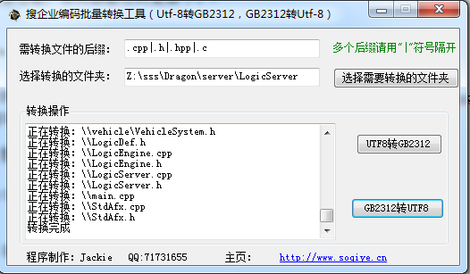

二、编译工具
在Windows下推荐使用vs2010，同时附带va注释插件，开发起来比较简单，并且调试方便，这个部分不重复说明了，在Linux下，推荐使用eclipse+cdt，调试比较方便。

1、安装eclipse

2、导入工程
1、新建一个c++工程，
2、写上项目名字aaaa，选择Makefile项目的空工程
3、在“项目资源管理器”窗口出现你的工程，右击“导入”，选择C/C++的Existing Code as Makefile Project，
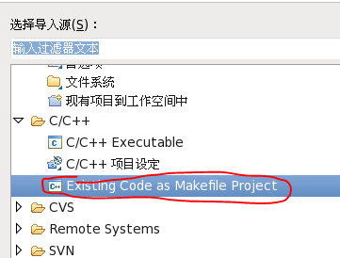
4、点击浏览，进入到你项目的根目录后确定，最后点击完成，在“项目资源管理器”就出现你想要的项目。【刚才的项目aaaa此时可以删除】
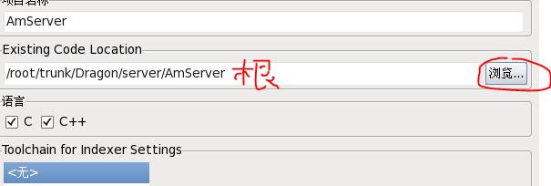
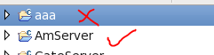

3、eclipse编译、调试、运行
设置编译脚本：
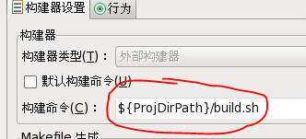
设置编译路径【取消自动生成Makefile】
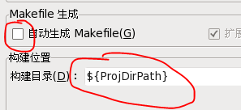
取消自动构建[编译]
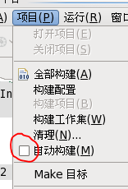
选上构建选项
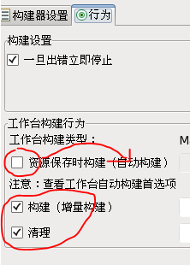

接下来是 调试 或 运行
1、基本设置（选择运行配置 或 调试配置）
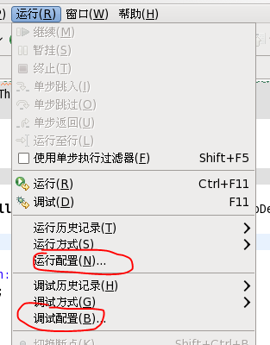

2、选择你要调试或运行 的程序
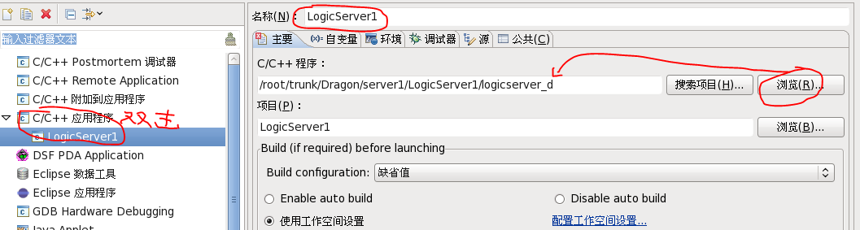

4、cmake的使用
cmake为自动生成MakeFile工具并能够编译使用的，需要在顶层目录书写CMakeLists.txt，里边定义一些参数，然后执行
cmake ./ 生成makefile
编译debug版本：cmake -DCMAKE_BUILD_TYPE=Debug ./
编译release版本：cmake -DCMAKE_BUILD_TYPE=RelWithDebInfo ./
make 生成可执行文件或者库
考虑到调试的方便，一般在linux可以使用cmake制作版本，但是出现问题的调试还是要使用eclipse，毕竟工程是比较大的。关于CMake的文档会有个专门的文档说明。

5、Linux虚拟机的安装
下面是安装步骤，我们统一版本为centos 6.4版本。在windows下先安装VMWare，然后安装centos 6.4的虚拟机。
内网的下载地址为：
\\192.168.0.52\os

三、平台细节差异

1、平台定义
需要在windows的vs的设定下，增加WIN32的定义，不然很多地方无法编译通过。
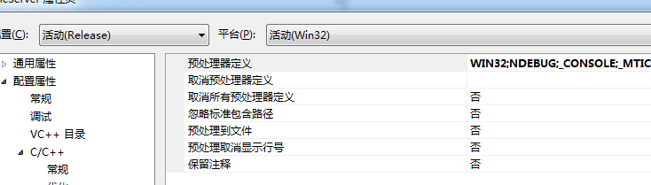
代码很多地方对linux和Windows进行了宏区分。
#ifdef WIN32
//windows下的代码
#else
//linux下的代码
#endif

2、min, max函数
在windows大量使用了__min() __max()函数，在linux，common/cpp/libs/src/wylib/include/_osdef.h重新定义了__min(), __max(), 移植的时候需要将所有的min max 改为__min() __max()
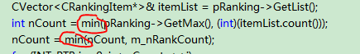

3、纯虚函数的定义
windows，纯虚函数定义可以写成 virtual void fun() = NULL, 但在linux，必须将最后的NULL 改为 0。
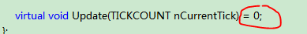

4、类成员函数声明
class XXXX
{
public:
void XXXX::fun() ; // 这里的XXXX:: 是多余的，linux上要删掉
}

5、模板类对象作为函数的引用参数
，这里的要在参数前面加上const

6、非工程内的文件编译出错
VS设置了一些文件不参与编译，但linux编译时没有这样的设置，如果这种文件出现错误，可以把整个cpp文件注释掉。

7、模板参数表太少
类模板静态变量的初始化，需要在前面加上template<>，否则报错：模板参数表太少
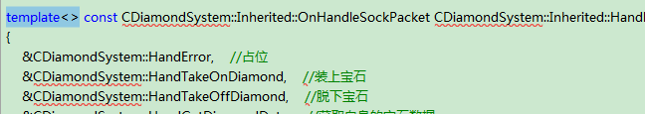
其中这个Handle数组定义在父类里：
父类数组调用子类CDiamondSystem的函数，需要将父类设为子类的友元类：

8、嵌套类模板定义变量格式
类模板的class参数还是个类模板，格式上要求留一个空格

9、将指针强转为long long型
window上有部分代码将指针强转为int，报错：精度缺失，需转为long long

10、非法指令(signal 4)
输出打印消息的时候，windows用到I64d，直接导致程序运行崩溃，要改为lld

11、__try __except
暂时linux还没实现seh的功能，所以要用#ifdef WIN32处理。

12、XXX实参不依赖模板参数，所以XXX的声明必须可用
类模板成员函数的定义和声明要分开，声明放在.h文件，实现可以放在hpp文件，并在

13、类模板，父类变量没声明
在父类的变量前加上 this->

14、vsnprintf导致的dump
int vsnprintf (char * s, size_t n, const char * format, va_list arg );
这个函数的每次调用，都会改变参数列表arg的值，所以一次va_start对应一次vsnprintf，第二次就会dump。 还有一点要注意：就是在使用va_start之后，不能再定义变量，同样也会影响参数列表的内容。

四、coredump文件的分析

1、linux系统自带的dump文件
dump文件如下：
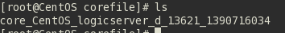
第一步：
设置系统生成dump文件的大小：
ulimit -c unlimited
允许pid作为dump文件的文件名
echo "1" > /proc/sys/kernel/core_uses_pid
修改dump文件位置和文件名格式：
echo "/corefile/core_%h_%e_%p_%t" > /proc/sys/kernel/core_pattern

第二步：
利用gdb + dump文件调试进程
gdb logicserver_d /corefile/ core_CentOS_logicserver_d_13621_1390716034
> bt 可以看到dump掉的线程的函数栈

2、breakpad产生的dump文件
dump文件如下：
准备：
先到svn://192.168.0.160/idgp/Dragon/!Dev-Envir/jxServer/build/LogicServer/x64
将dump_syms和minidump_stackwalk两个可执行文件拉到.dmp的目录

第一步：
使用dump_syms将产生dmp文件的程序生成它的symbol文件 ，名字一定要对应
./dump_syms ./logicserver_d > logicserver_d.sym

第二步：
查看symbol文件的加密标记串（6EDC6ACDB282125843FD59DA9C81BD830）
head -n1 logicserver_d.sym
例如显示：
MODULE Linux x86_64 6EDC6ACDB282125843FD59DA9C81BD830 logicserver_d

第三步：
在logicserver_d目录下，生成规定的目录路径
mkdir -p ./symbols/logicserver_d/6EDC6ACDB282125843FD59DA9C81BD830
将symbol文件放入新建的目录下
mv logicserver_d.sym ./symbols/logicserver_d/6EDC6ACDB282125843FD59DA9C81BD830

第四步：
最后用minidump_stackwalk将dmp文件生成人可阅读的文件
./minidump_stackwalk 22fb43c4-6a65-7e0b-400644f8-0df33703.dmp ./symbols/

